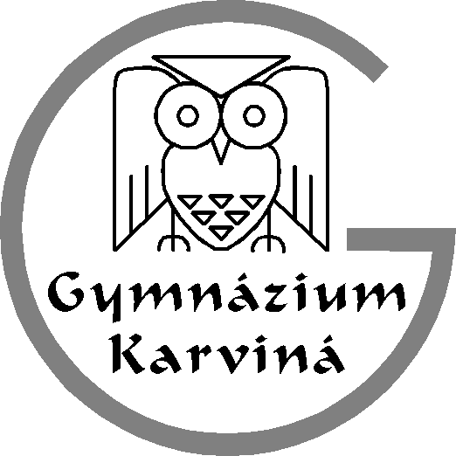
.
Telefon e-mail bankovní spojení IČO
596 311 197 kancelar@gym-karvina.cz
170524296/0300 62331795
Gymnázium, Karviná, příspěvková organizace Mírová 1442 735 06 Karviná-Nové Město

Gymnázium, Karviná, příspěvková organizace
HORSKÝ HOTEL EXCELSIOR
Horní Lomná 071E
739 91 Jablunkov

váš dopis značky / ze dne naŠe značka vyřizuje / linka KARVIná
139//OB/2020 19.8. 2020

Objednávka

Objednáváme u Vás ubytování a stravu pro školení naších zaměstnanců v rámci OPVVV-šablony II. Předpokládána kalkulace výdajů ve výši 61.773,00 Kč

Objednávku fakturujte na adresu školy.

Nejsme plátci DPH.

Mgr. Miloš Kučera
ředitel školy

Objednávku akceptujeme:

